

МИНОБРНАУКИ РОССИИ

Федеральное государственное бюджетное образовательное учреждение высшего образования

# «МИРЭА – Российский технологический университет» РТУ МИРЭА

Колледж программирования и кибербезопасности

**Практическая работа №2 учебной дисциплины:**

**МДК.11.01 Технология разработки и защиты баз данных**

# Тема: Создание БД. Создание таблицы. Удаление БД. Удаление таблицы

Выполнил студент группы ПКС-31

Лопатин Л.В.

преподаватель

Понеделко Е.В.

**Цель работы:** научиться добавлять и удалять БД и таблицы в СУБД PostgreSQL.

**Ход работы:**

1. Создание и удаление БД.

Добавил Базу Данных «pz2» с помощью команды CREATE DATABASE pz2; (см. рисунок 1).

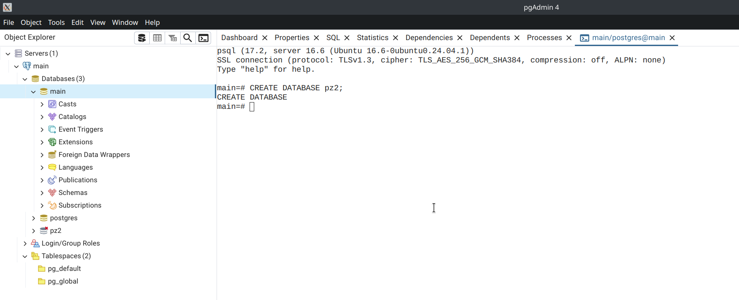

Рис. 1 Добавление БД

Удалил Базу Данных «pz2» с помощью команды DROP DATABASE pz2; (см. рисунок 2).

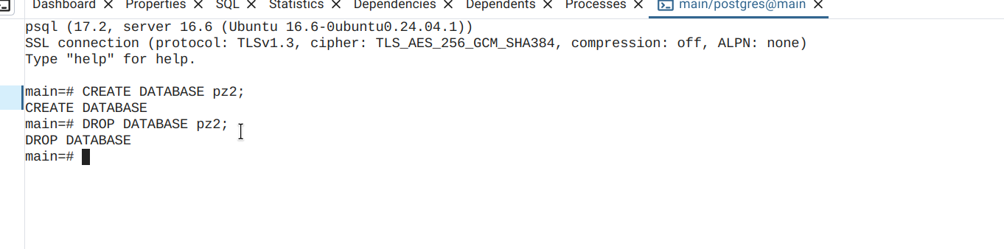

Рис. 2 Удаление БД

1. Добавление и удаление таблицы.

Добавил таблицу «users» с помощью команды

CREATE TABLE users

(

Id SERIAL PRIMARY KEY,

firstName CHARACTER VARYING(30),

lastName CHARACTER VARYING(30),

email CHARACTER VARYING(50),

age INTEGER

);

(см. рисунок 3).

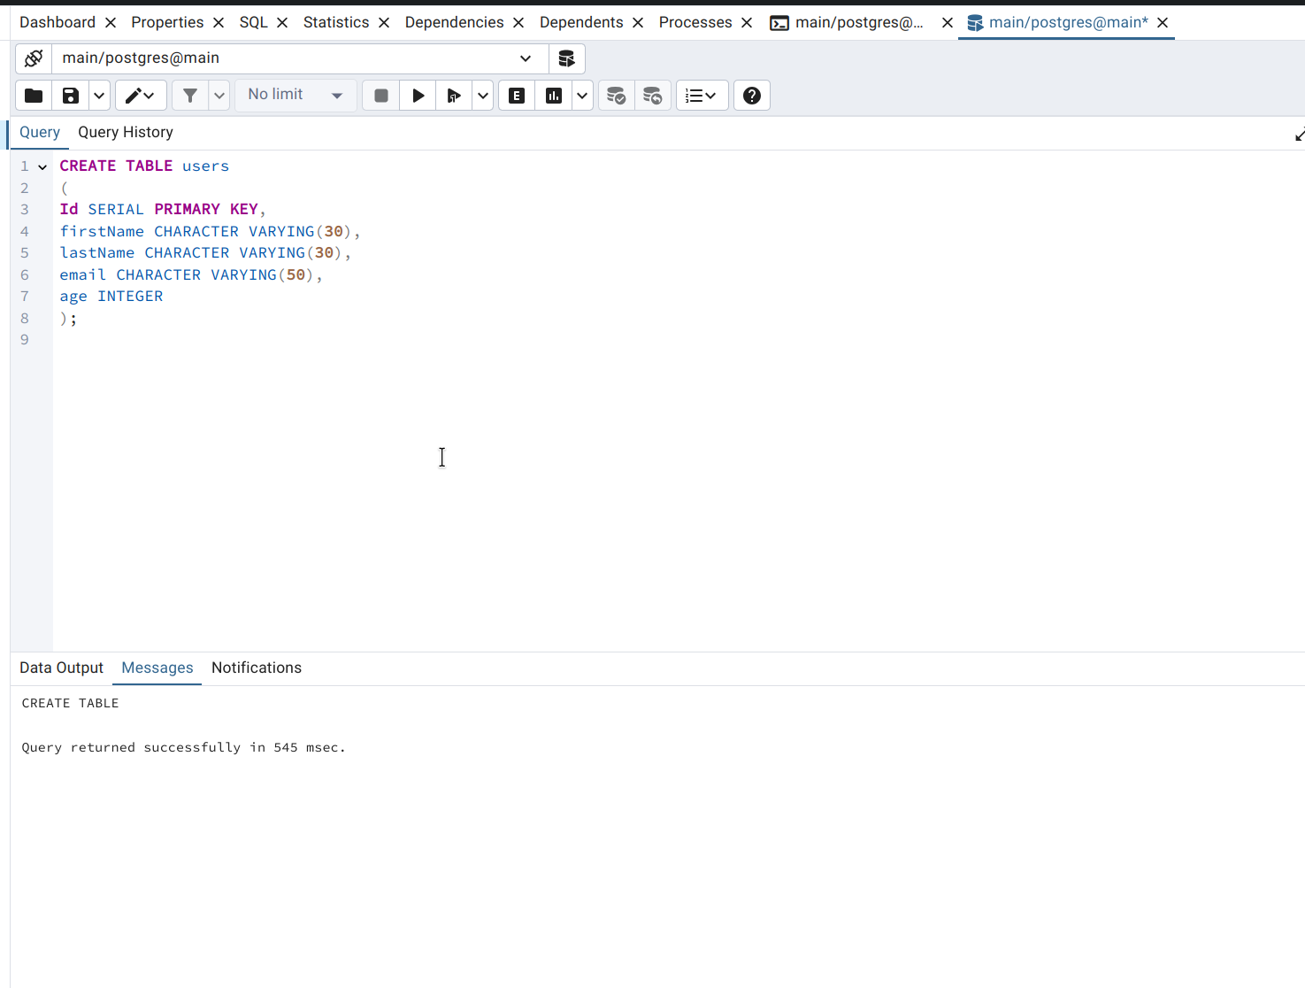

Рис. 3 Добавление таблицы

* Удалили таблицу с помощью команды DROP TABLE users; (см. рисунок 4).

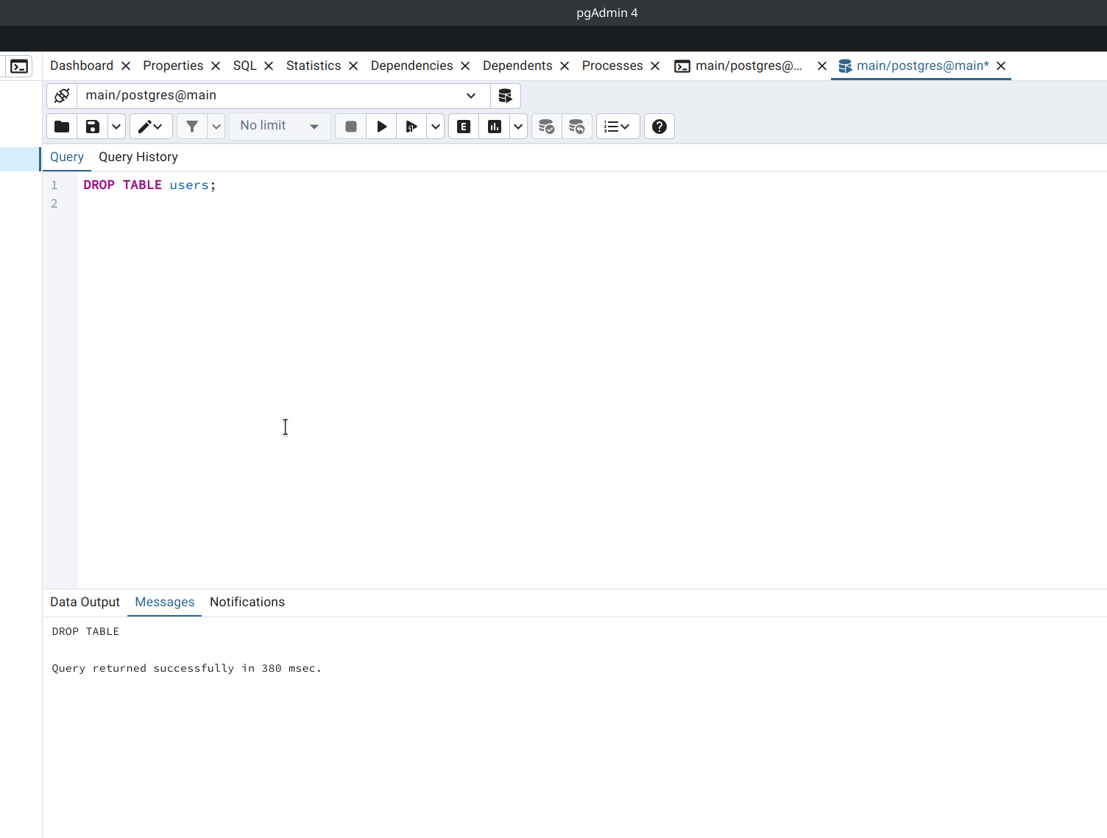

Рис. 4 Удаление таблицы

Вывод: в ходе выполнения практической работы научились добавлять и удалять объекты БД в СУБД PostgreSQL.